 | Unité 4 |  |  |  | KV6
La négation

A Reconstituez les phrases.
(Stellt die Sätze wieder her.)

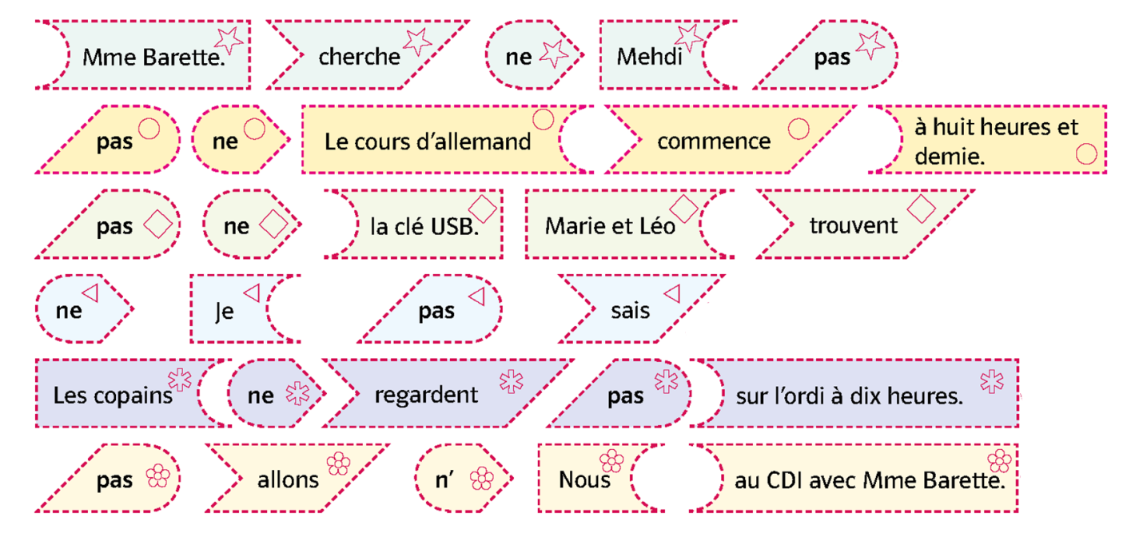

B Ecrivez des phrases avec la négation. Coupez les pièces. Donnez les pièces à une autre groupe.
L’autre groupe reconstitue les phrases. (Schreibt Sätze mit der Verneinung. Schneidet die Teile aus.
Gebt die Teile einer anderen Gruppe. Die andere Gruppe stellt die Sätze wieder her.)

